E Twinning à L’ULIS

Pour l’année 2023-2024 le coordonnateur de l’ULIS Mme CULTIER-ISIDORE Elise a choisi de travailler autrement dans le cadre d’un projet Virtuel qui s’intitule : RENCONTRES ICI…AILLEURS !
Notre projet eTwinning a été mené en collaboration avec
Hamida BEN AICHA de Tunisie,
Maria Corina ALBINARU de la Roumanie,
Térésa MITIDIERI d’Italie, Jacqueline HOAREAU de la Réunion

L’objectif était de créer un rapprochement entre les apprenants et leurs professeurs de différents pays par le biais de plusieurs activités collaboratives.

Ainsi, ils ont eu l’occasion de s’approprier l’espace européen et de découvrir les autres cultures à travers leurs modes de vie, coutumes, religions…

Ils ont alors vécu au quotidien la tolérance, la bienveillance, le respect et la solidarité.

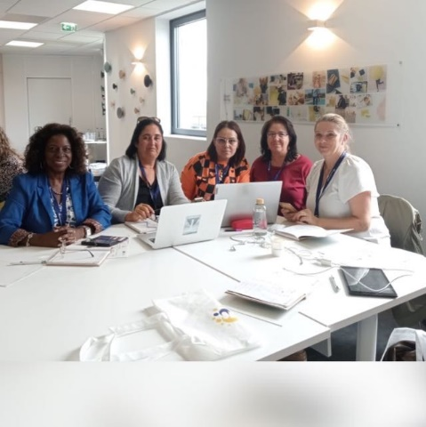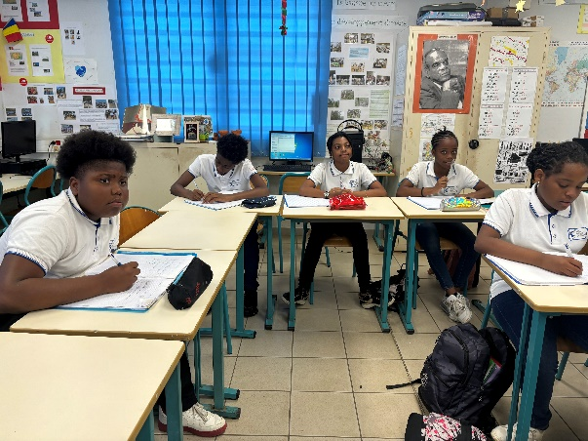
Equipe du projet eTwinning élèves concernés

Exemple d’activité : présentez-vous et votre pays. Vos partenaires doivent deviner où vous vivez.

Quelques présentations:

